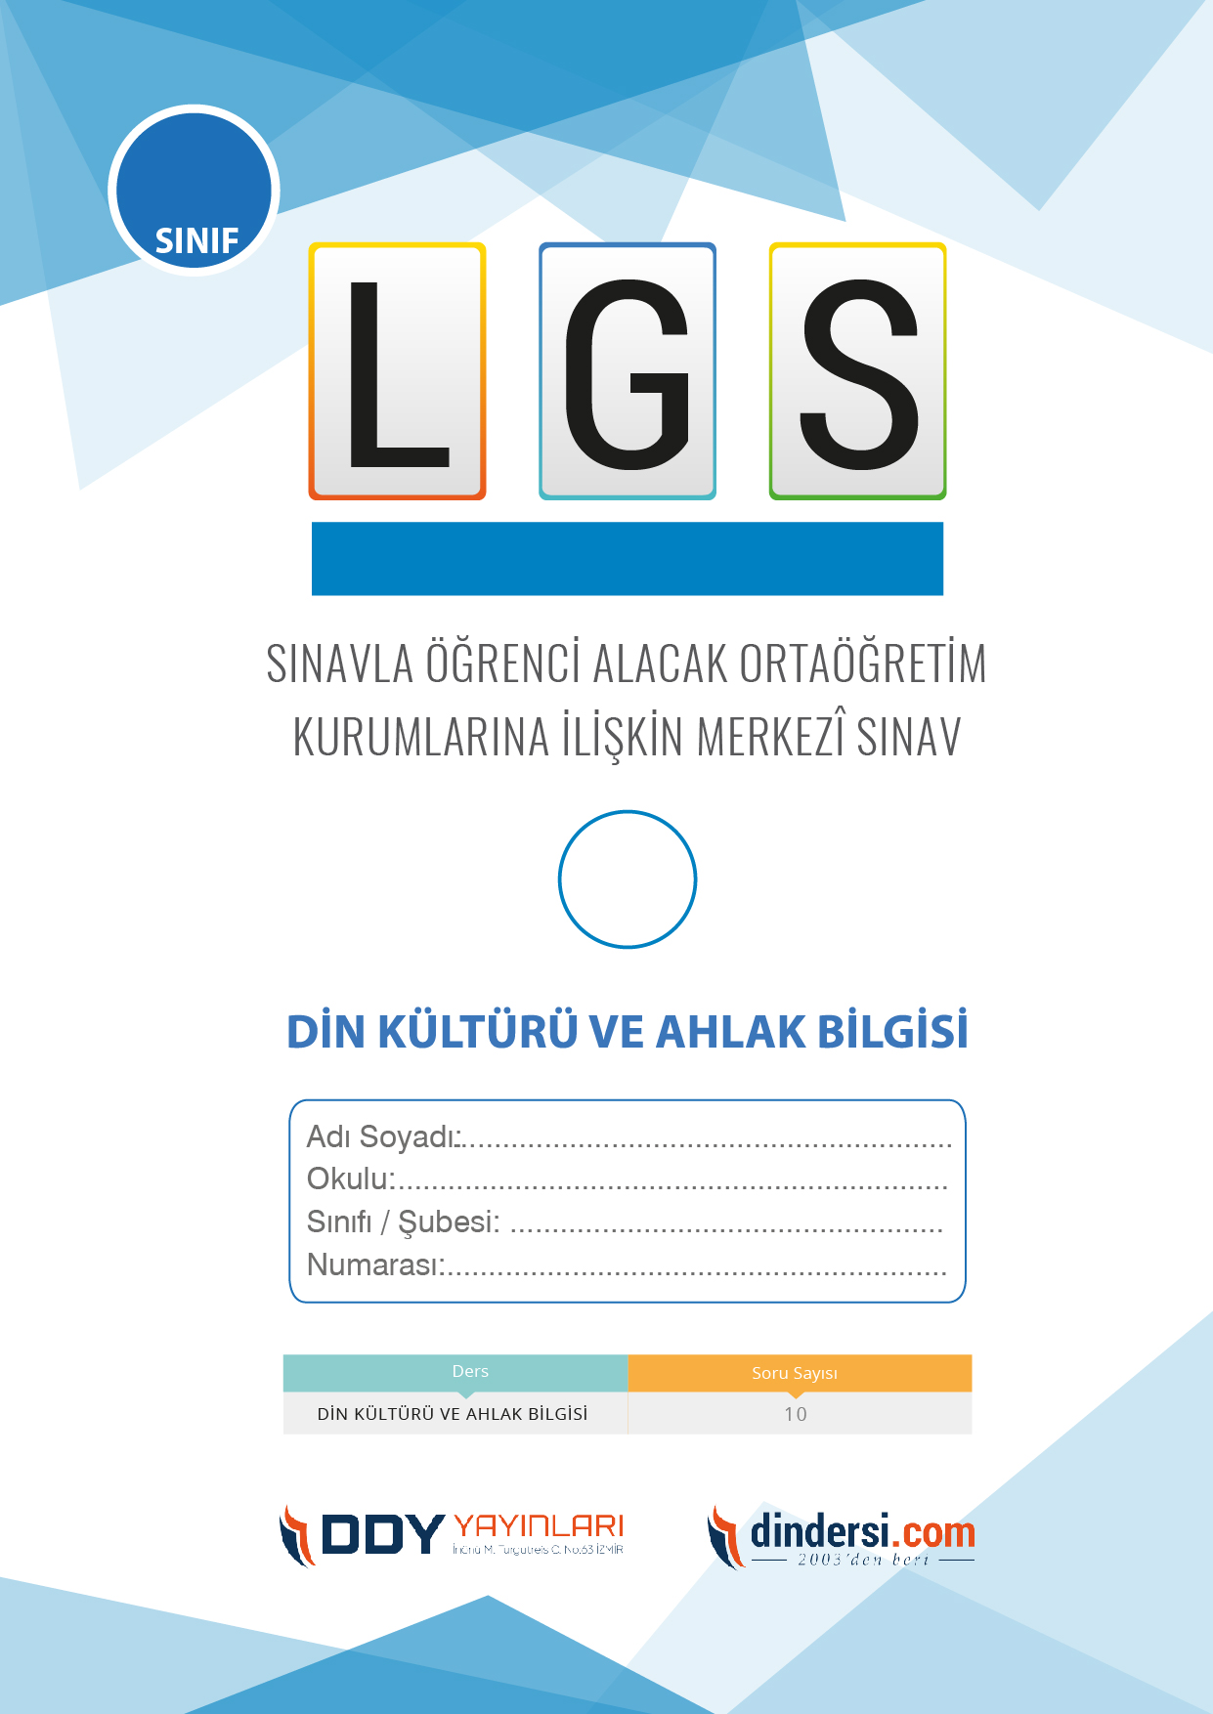

DİN KÜLTÜRÜ VE AHLAK BİLGİSİ

5. SINIF 2.ÜNİTE LGS **DENEME** -1

**5**.



**2022**

**2018 ARALIK**

**ÖRNEK SORULAR**

Oruç tutan bir kişi aşağıdaki etkinliklerden handisinden uzak durması gerekir?

A)Spor etkinlikleri

B)Alkolü içeceklerin içildiği etkinlikler

C)Kitap okuma etkinlikleri

D)Sosyal etkinlikleri

Farz olan oruç hangi ayda tutulur?

A)Recep

B)Şevval

C)Şaban

D)Ramazan

Aşağıdaki namazlardan hangisi ramazan ayına özel bir namazdır?

A)Teheccüd namazı

B)Teravih namazı

C)Yağmur namazı

D)Vitir namazı

Oruç tutarken aşağıdakilerden hangisi yenilmez?

A)Hurma

B)Hiç bir yemek yenilmez

C)Tavuk döner

D)Sarma

Gece yemek yedikten sona orucun başlaması hangi kavram ile ifade edilir?

A)Sahur vakti

B)Günün herhangi bir saati

C)öğle vakti

D)İmsak Vakti

Ramazan ayında hangi tür yardımlar yapılması söylenir?

A)Para yardımı

B)Gıda yardımı

C)Giysi yardımı

D)Hepsi

Oruç tutarken aşağıdaki davranışlardan hangileri yapılması tavsiye edilir?

A)Hepsi

B)Namaz kılmak

C)Kuranı Kerim okumak

D)Yardıma muhtaç olanlara yardım etmek

Aşağıdakilerden hangisi orucun faydalarından değildir?

A)Sabırlı olmayı öğretir

B)Kendini kontrol etmeyi sağlar

C)Herkese oruç tutuğunu övünerek söylemeyi sağlar

D)Bedeni dinlendirir

Ramazan ayında oruç tutanlar hangi vakitlerde yemek yiyebilirler?

A)Akşam ezanı okuduktan sonra ile imsak vikti arasında

B)Sahur vakti ile Öğle namazı arasında

C)İkindi vaktinden sonra

D)İkindi vaktinden önce

Aşağıdakilerden hangisi orucu bozan durumlardandır?

A)Unutarak bir şey yemek

B)Uyumak

C)Kimse görmeden su içmek

D)Yüzmek

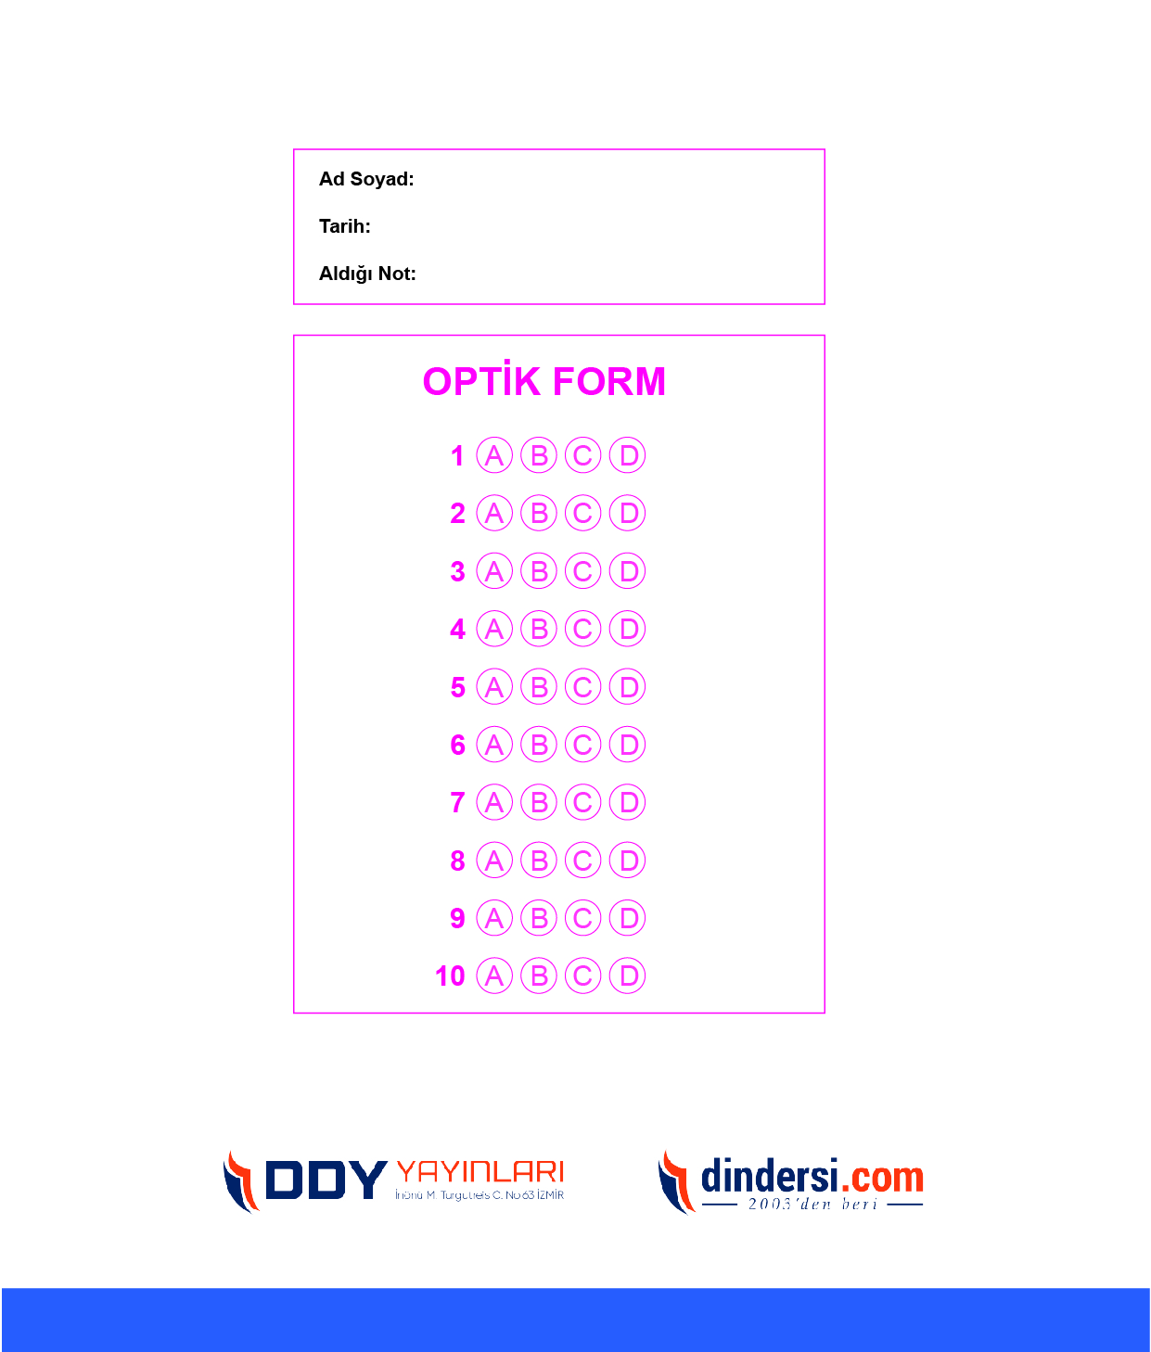

**DENEMENİN CEVAP ANAHTARI İÇİN TIKLAYINIZ**



**8. SINIF SINAV VE CEVAP ANAHTARI İÇİN TIKLAYINIZ**

**DENEMENİN CEVAP ANAHTARI İÇİN TIKLAYINIZ**



**2023 OCAK**

**ÖRNEK SORULAR**